Chess Online

ТЕХНИЧЕСКОЕ ЗАДАНИЕ

Оглавление

1. Цели и задачи создаваемого сайта 3

1.1 Цели создаваемого сайта 3

1.2 Задачи создаваемого сайта 3

2. Требования к сайту и программному обеспечению 3

2.1 Требования к программному обеспечению сайта 3

2.2. Общие требования к оформлению и верстке страниц 3

3. Структура сайта 4

4. Языковые версии сайта 4

5. Дизайн сайта 4

6. Навигация по сайту 5

6.1 Требования к гиперссылкам: 5

6.2 Навигация с помощью главного меню 5

7. Требования к функционалу сайта 5

7.1 Функциональная часть сайта должна подразделяется на основные блоки: 5

7.2 Функционал незарегистрированного пользователя 5

7.3 Функционал зарегистрированного пользователя 5

7.4 Функционал администратора 6

8. Контент и наполнение сайта 6

9. Порядок выполнения и приемки работ 6

9.1 Порядок выполнения работ 6

9.2 Содержание этапов 7

9.2.1 Создание главной страницы 7

9.2.2 Создание страницы регистрации 7

9.2.3 Создание страницы логина 7

9.2.4 Создание страницы администратора 7

9.2.5 Создание страницы профиля пользователя 7

9.2.6 Создание страницы выбора фотографии 7

9.2.7 Создание страницы с интересными фактами 8

9.2.8 Создание страницы с правилами игры 8

9.2.9 Создание страницы игры 8

9.2.10 Настройка и тестирование 8

10. Сроки начала и окончания работ 9

Название сайта: Chess Online  
Адреса сайта:https://chess-online-project.herokuapp.com

# 1. Цели и задачи создаваемого сайта

## 1.1 Цели создаваемого сайта

Создать сайт для игры в шахматы онлайн и отслеживания результатов.

## 1.2 Задачи создаваемого сайта

1) Регистрация/вход

2) Загрузка фотографий

3) Реализация самой игры (передвижение фигур и запись в базу)

4) Меню

# 2. Требования к сайту и программному обеспечению

## 2.1 Требования к программному обеспечению сайта

Сайт должен использовать современные технологии построения динамических сайтов с использованием баз данных для хранения материалов и структуры сайта, а также сохранения его целостности.

## 2.2. Общие требования к оформлению и верстке страниц

Требуется отображение сайта на мобильных устройствах.

HTML-верстка страниц должна отвечать всем требованиям кроссбраузерности и корректно отображаться во всех популярных интернет-браузерах (последние версии Google Chrome, Mozilla Firefox, Opera, Safari, Яндекс. Браузер).

Компоновка страниц должна обеспечивать автоматическое масштабирование страниц в зависимости от ширины рабочего поля браузера пользователя.

# 3. Структура сайта

**Выбор фотографии**

**Страница администратора**

**Правила игры**

**Войти**

**Страница пользователя**

**Главная страница**

**Интересные факты**

**Регистрация**

**ИГРАТЬ**

# 4. Языковые версии сайта

Сайт должен быть выполнен на русском языке.

# 5. Дизайн сайта

Разрабатывается единый дизайн сайта.

Используемые цвета: #22283; #0C0032; #FF5722; #EEEEEE.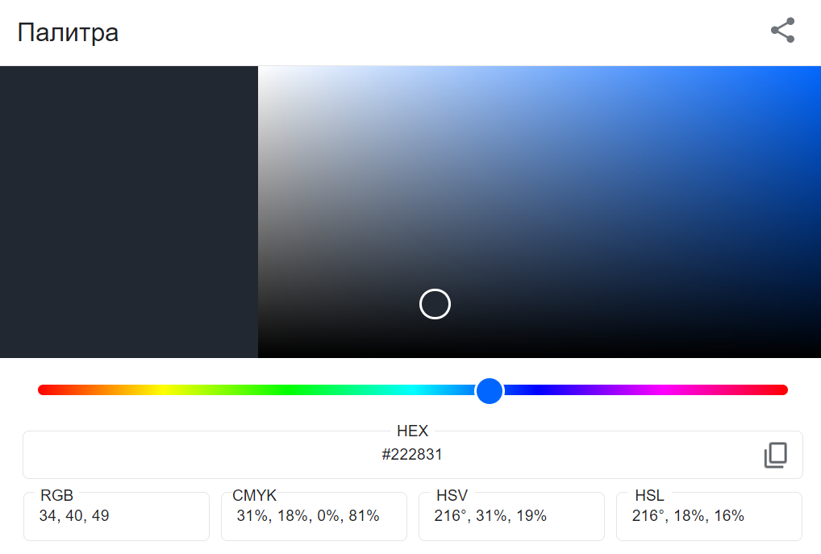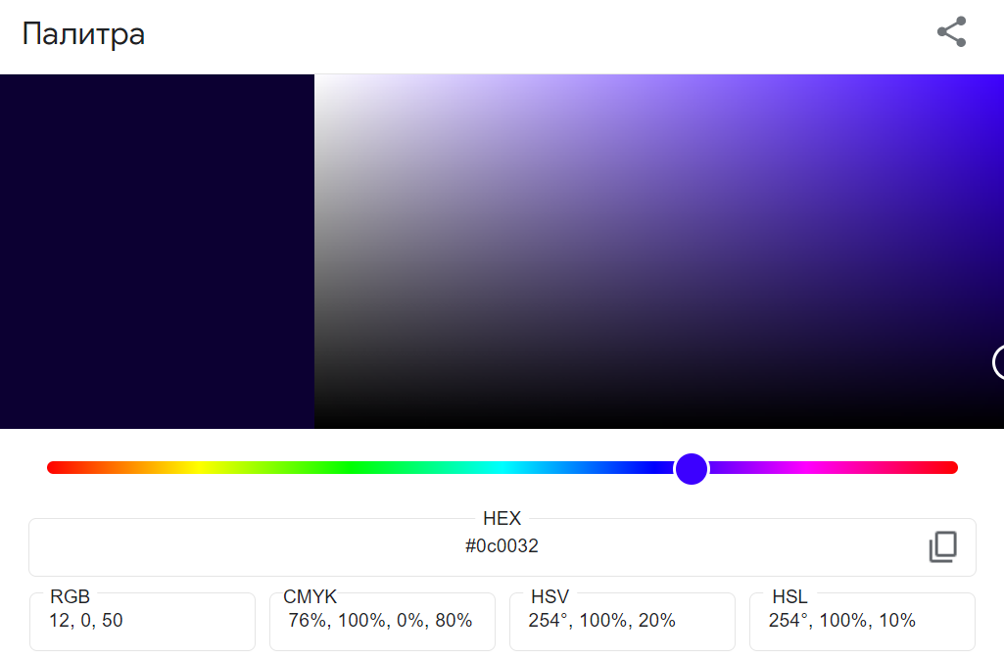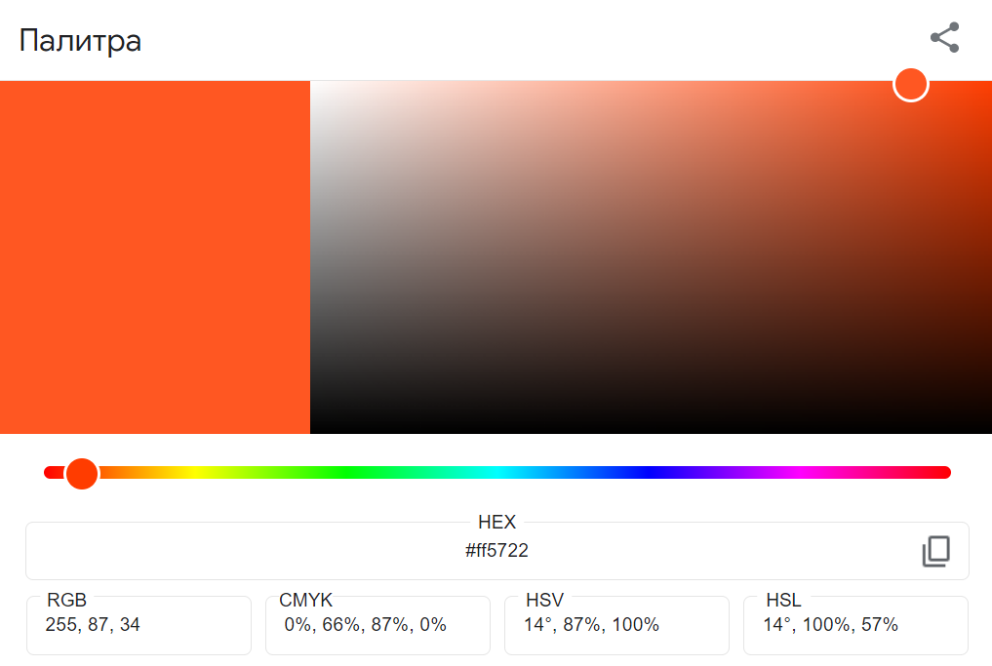 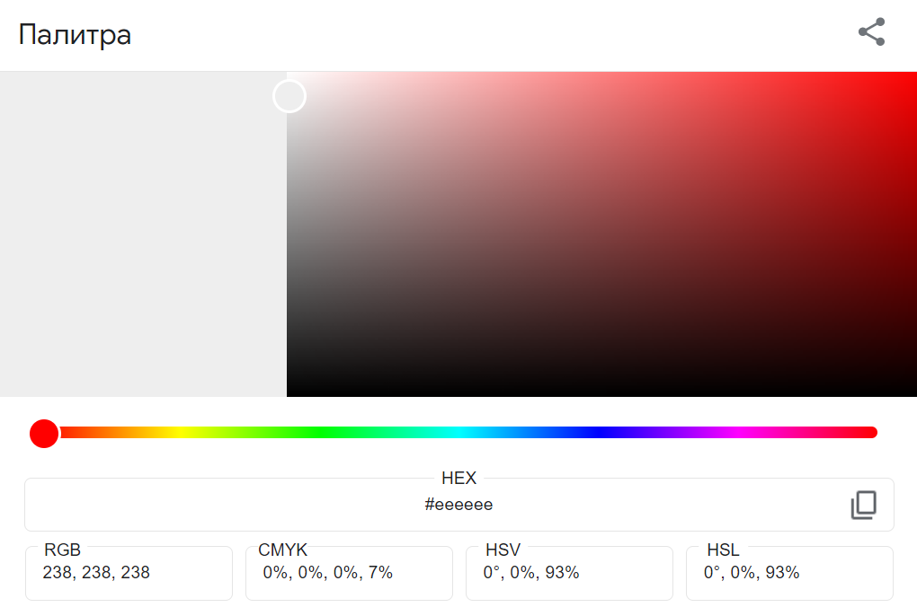

# 6. Навигация по сайту

## 6.1 Требования к гиперссылкам:

Цвет ссылок должен меняться: цвет неактивной, активной должен отличаться друг от друга.

Наведение мышки на ссылку должно вызывать эффект подсветки.

## 6.2 Навигация с помощью главного меню

Переход на страницу профиля, правила игры, интересные факты, логина

Текущее положение пользователя должно отображаться на странице любого уровня вложенности. Цвет текущего пункта меню должен иметь хороший контраст и отличаться от цвета ссылок.

# 7. Требования к функционалу сайта

## 7.1 Функциональная часть сайта должна подразделяется на основные блоки:

1. Функционал незарегистрированного пользователя
2. Функционал зарегистрированного пользователя
3. Функционал администратора

## 7.2 Функционал незарегистрированного пользователя

При появлении желания совершить действие, разрешенное только для зарегистрированного пользователя, незарегистрированный пользователь должен воспользоваться сервисами регистрации.

## 7.3 Функционал зарегистрированного пользователя

Зарегистрированный пользователь должен беспрепятственно пользоваться всеми возможностями сайта. Он может:

1. Просмотреть информацию профиля
   * Просмотреть личную информацию, в которой указан его id и логин
   * Создать новую игру
   * Перейти на текущую игру
   * Просмотреть статистику
2. Ознакомиться с интересными фактами о шахматах
3. Ознакомиться с правилами игры
4. Выйти из своего профиля

## 7.4 Функционал администратора

Доступ в раздел администрирования должен осуществляться только по специальному административному паролю. (Логин: admin Пароль: admin)

Администратор должен иметь возможность просматривать информацию из базы данных о всех пользователях и их статистике.

# 8. Контент и наполнение сайта

Виды контента, которые должны быть представлены на сайте:

* Текстовый (текстовый статический контент)
* Мультимедийный (изображения)

# 9. Порядок выполнения и приемки работ

## 9.1 Порядок выполнения работ

Разработка сайта осуществляется на основании данного технического задания в несколько этапов и в указанной последовательности:

|  |  |
| --- | --- |
| **№** | **Наименование этапа:** |
| 1 | Создание главной страницы |
| 2 | Создание страницы регистрации |
| 3 | Создание страницы логина |
| 4 | Создание страницы администратора |
| 5 | Создание страницы профиля пользователя |
| 6 | Создание страницы выбора фотографии |
| 7 | Создание страницы с интересными фактами |
| 8 | Создание страницы с правилами игры |
| 9 | Создание страницы игры |
| 10 | Настройка и тестирование |

Итоговый срок                                                                                           10.05.2022

9.2 Содержание этапов

9.2.1 Создание главной страницы

На главной странице должно отображаться название: Chess Online, две кнопки для перехода на страницу регистрации и входа, фотография шахматной фигуры.

### 9.2.2 Создание страницы регистрации

Форма с 4 полями (все обязательны):

1. Логин – предупреждение о уже существующем логин
2. Пароль
3. повторить пароль – предупреждение о несовпадающих паролях
4. согласие на обработку данных

Ссылка на вход в случаи уже зарегистрированного пользователя.

При нажатии на кнопку зарегистрироваться пользователь переходит на страницы входа

### 9.2.3 Создание страницы логина

Форма с 2 полями (обязательные):

1. Логин
2. Пароль

Должно появляться предупреждение о неправильно введённых данных.

### 9.2.4 Создание страницы администратора

Меню с ссылкой для выхода и таблица, отображающая всех пользователей и их статистику

### 9.2.5 Создание страницы профиля пользователя

В профиле можно просмотреть свой ID, логин и статистику (количество выигрышей, проигрышей и ничей)

Меню для перехода на страницу с интересными фактами, с правилами игры и выход из профиля. При помощи функции Bootstrap “Offcanvas”.

Иконка с фотографией нажав на которую можно перейти на страницы выбора новой

Поле для введения ID противника для создания новой игры. Должны высвечиваться ошибки при уже текущей игры, введении своего ID.

При помощи функции Bootstrap “Toast” можно перейти на текущую игру

### 9.2.6 Создание страницы выбора фотографии

Форма для выбора, загрузки и просмотра фотографии и кнопка для перехода обратно в профиль

### 9.2.7 Создание страницы с интересными фактами

При помощи функции Bootstrap “Carousel” отображаются 10 интересных фактов о шахматах

Меню для перехода на страницу профиля, с правилами игры и выход из профиля. При помощи функции Bootstrap “Offcanvas”.

### 9.2.8 Создание страницы с правилами игры

При помощи функции Bootstrap “Accordion” отобразить все правила игры в шахматах.

Меню для перехода на страницу с интересными фактами, провиля и выход из профиля. При помощи функции Bootstrap “Offcanvas”.

### 9.2.9 Создание страницы игры

Основное поле, на котором отображаются ходы

Консоль, через которую можно управлять игровым полем при помощи определенных команд.

4 кнопки:

1. закрыть игру
2. закрыть игру и учесть выигрыш текущего пользователя и проигрыш его противника
3. закрыть игру и учесть ничью обоих игроков
4. При помощи функции Bootstrap “Popovers” показать команды для управления игровым полем.

### 9.2.10 Настройка и тестирование

Проверка включает в себя:

* Визуальный тест дизайна
* Проверку адаптивности путем изменения размеров окна браузера и с реального мобильного устройства
* Проверку быстродействия через Google PageSpeed (желательно попасть в зеленую зону, минимальные требования – желтая зона)
* Проверку текстов на ошибки
* Проверку отправки форм/заявок, работы консоли

# 10. Сроки начала и окончания работ

Начало разработки сайта: **03-03-2022**.

Сайт должен быть полностью работоспособным в соответствии с техническим заданием к **10-05-2022**.